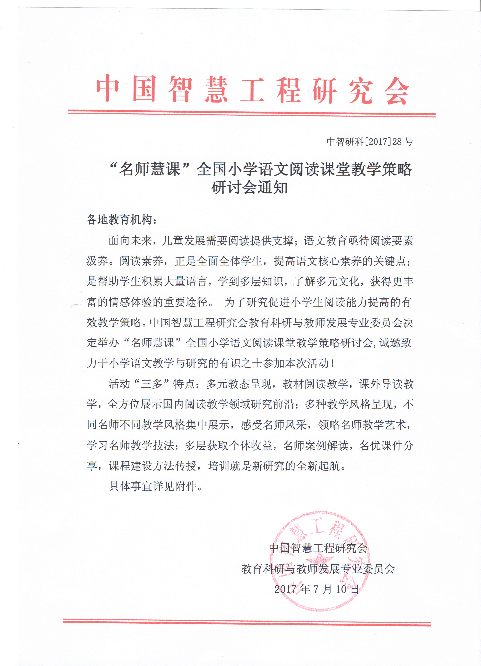
附件一：
“名师慧课”全国小学语文阅读课堂教学策略研讨会

一、活动时间
2017年10月19-22日 （19日周四全天报道）
- 活动地点
四川成都市(电子科技大学附属实验小学)
- 报到地点
会前一周另行通知
- 参加对象
各市县区教研室主任、语文教研员，各学校校长、主任、语文教师。
五、报告专家与上课名师名单（排名不分先后）
陈 曦，著名特级教师，福建教育学院校长研修部教授，福建省首届名师。原福州教育学院附属第三小学校长, 曾获全国阅读教学比赛一等奖。“小学语文陈曦名师工作室”领衔名师；全国小语青年教师研究会副理事；省骨干校长、省市级学科带头人导师。2009年受教育部委派，在香港任教学指导顾问一年，并获“优秀指导教师”称号。
王乐芬，著名特级教师，中学高级教师，曾获全国电视公开课一等奖、浙江省春蚕奖、浙江课堂教学能手、浙江省教改之星金奖（第一名）、浙江省阅读指导课一等奖。参与部编版教师用书编写，著有《文言启蒙课》、《曹文轩美文名师导读》、《小学生巴金读本》等，在《人民教育》等期刊发表文章120多篇。其主持的研究成果《会阅读的教室：小学生班级阅读的新实践体系》获浙江省基础教育教学成果一等奖，其主创的“阳光葵花田”被评为“最美阅读教室”。
张敏华，著名特级教师，中学高级职称。现任宁波市海曙区教研室小学语文教研员，兼任浙江省小语低年级研究中心副主任，“浙派名师”实践导师。曾获得浙江省教坛新秀、浙江省优秀教研员、全国课改优秀教研员等荣誉。多次承担人教版实验教材的培训工作，承担部编本新教材的编审工作，是部编本教材一下册教参主要编写成员。几十篇论著在《中国教育报》《小学语文》、《小学语文教学》、《福建教育》《小学教学参考》等中文核心刊物发表，著作《思维导图在小学语文教学中的运用》在浙江大学出版社正式出版。
戴建荣，上海市浦明师范学校附属小学教师。他为班级里的每一位学生写生日诗；他的学生平均每年背诵400首古诗词；他的学生能写出文意流畅、韵味十足的小古文;他每年为班级学生出一本作文集子《稚趣集》。非常调皮的孩子，在他的吟诵班里会变得安静、好学。2006年3月，《小学语文教师》专题报道了题为“嗟叹之、咏歌之、舞蹈之”——青年教师戴建荣古诗“吟唱”教学法解读；2009年7月，戴老师获选《小学教学》语文版封面人物；2013年9月12日，《和孩子们共拥一颗童心》事迹发表于《文汇报》；2014年6月，入选上海市教育工会第一批“师爱无声 师恩有痕”——身边的好教师微电影拍摄；2015年1月，获选《小学语文教师》封面人物。从教25年里，戴老师的教学足迹踏遍大江南北，赢得广泛赞誉。
罗才军,中学高级教师，全国青年名师，杭州市大关小学教育集团校长。应邀参与国家教育部小学语文教材编写。曾获全国青年教师阅读教学大赛特等奖、教育部部级优课等。系《语文教学通讯》、《小学语文教师》等6家学术杂志封面人物。至今已应邀至北京、广州、上海等多地执教或讲学500余场，撰写的200多篇教学论文、课例发表于《人民教育》、《语文教学通讯》等杂志。长期致力于阅读教学文体特征彰显的研究，出版专著《问道语文》，较为系统完整地论述了“以积极语用为经，以文体特征为纬”的语文阅读教学思想。最近开展了“世说新语”小学生文言文读写课程的开发、研究和实践，在浙江、广东、福建、上海等多地执教推广，受到媒体、家长和学生的热烈追捧。
鱼利明，新疆乌鲁木齐市教育研究中心小学语文教研员，市小语会会长、名师工作室主持人；新疆师范大学研究生导师，中文期刊《小学语文教师》《小学教学》等封面人物。2016年度全国小学语文“十大青年名师”。第七届全国青年教师阅读教学大赛获一等奖；2011年代表大陆在“第十届海峡两岸暨港澳台观摩教学研讨活动”中执教。近年来受邀至北京、上海、广州、深圳、南京、马来西亚等地承担观摩课及讲座百余场。
曹爱卫，杭州市下城区教师教育学院小学语文教研员，曾获“省教坛新秀”“省师德楷模”等荣誉称号，是浙江省小学语文学科带头人，北京大学远程培训专家团队核心成员，浙江省中小学教师发展培训指导师。曾应邀到马来西亚、上海等20多个国家及省市执教公开课（讲座）一百多节（次），在《小学语文》《小学语文教师》等全国核心期刊上公开发表论文、课例近百篇。近几年，致力于“低年级绘本创意读写课程的构建”，出版专著《玩转绘本创意读写》。《小学语文教师》《小学语文教学》《新作文小学作文创新教学》等多家专业期刊以封面人物的形式加以推介。个人被评为“2015年度全国小语十大星教师”，《中国教师报》2016年“月度人物”。
张玉栋，80后小学语文男教师，兰州大学附属小学副校长，中学高级教师。金城（兰州）名师，甘肃省骨干教师，甘肃省青年教学能手，《小学语文教师》封面人物，《语文教学通讯》“青年名师”、《教育教学研究》“课堂观察”栏目推介人物。曾获全国首届青年教师作文教学大赛一等奖、全国第八届青年教师阅读教学大赛特等奖（均为最高奖），担任中国-欧盟甘肃基础教育专家讲师团成员以及教育部“国培计划”甘肃省、四川省、新疆自治区等地多个教师培训项目特聘教师。迄今已应邀赴全国各地执教观摩课、做讲座近两百场。
赵 昭，黑龙江省牡丹江市教育教学研究院小学语文教研员。全国教改实践先进个人、2017年“全国十大青年名师”、黑龙江省师德先进个人、省语文教学能手。赵昭治学严谨不乏风趣，个性洒脱不失缜密，以“奇谐流美、文韵飞扬”的语文教学风格，获全国小学语文阅读教学大赛特等奖（执教《匆匆》）；在各级各类教研活动中执教观摩课两百余节；《小学教学》杂志封面人物，多篇文章在《人民教育》、《小学语文教学》等刊物上发表。
冯栎钧，小学语文高级教师，重庆市名师。在任教的十余年中，努力钻研教材，开发了一系列的校本课程。比如低段“绘本创作”；中段“诗歌赏析”；高段“小学生走进民国大师”等。为培养孩子的学习乐趣，陪伴家长，督促自己进步，还创建了以自己名字命名的公众号——“冯栎钧是老师”。在教学方面，曾获得“重庆市首届青年教师基本功大赛一等奖”、“重庆市第八届小学语文习作教学竞赛一等奖第一名”、“第六届全国素养大赛一等奖及特长奖”等奖项。曾在南京、浙江、云南、四川、重庆等地献课三十余次，获得听课教师好评。
六、日程安排
日期 | 时间 | 活动内容 | 授课人
10月19日 | 全天 | 现场报到 | 会务组
10月20日  （上午） | 08:50-09:00 | 开幕式 | 主持人
10月20日  （上午） | 9：00-9：40 | 观摩课：《雾在哪里》二年级 | 曹爱卫
10月20日  （上午） | 9:40-10:20 | 微报告：《低年级阅读教学内容的选取》 | 曹爱卫
10月20日  （上午） | 10:30-11:10 | 观摩课：《自己的花是让别人看的》五年级 | 赵昭
10月20日  （上午） | 11:10-11:50 | 微报告:《以学为本的课堂教学》 | 赵昭
10月20日  （下午） | 14:00-14:40 | 观摩课：《呼风唤雨的世纪》四年级 | 冯乐钧
10月20日  （下午） | 14:40-15:20 | 微报告：《说明文可以这样教——我的分文体教学实践》 | 冯乐钧
10月20日  （下午） | 15:30-15:40 | 互动+评课 | 陈曦
10月20日  （下午） | 15:40-16:50 | 报告：《指向核心素质教育视域下的阅读教学策略的思考》 | 陈曦
10月21日  （上午） | 9：00-9：40 | 观摩课：《狐假虎威》二年级 | 张敏华
10月21日  （上午） | 9:40-10:20 | 微报告：《低年级语文教学内容的选择与落实》 | 张敏华
10月21日  （上午） | 10:30-11:10 | 观摩课：故事的视觉化阅读《一条大鱼向东游》五年级 | 王乐芬
10月21日  （上午） | 11:10-11:50 | 微报告:《妙用视觉化策略》 | 王乐芬
10月21日  （下午） | 14:00-14:40 | 观摩课：《文言文三则》五年级 | 罗才军
10月21日  （下午） | 14:40-15:20 | 微报告：《天何言哉——古诗和文言教学谈》 | 罗才军
10月21日  （下午） | 15:30-16:10 | 观摩课：《乡下人家》四年级 | 张玉栋
10月21日  （下午） | 16:10-16:50 | 微报告：《让每一节阅读课都是“对话”》 | 张玉栋
10月22日  (上午) | 9：00-9：40 | 观摩课：《古诗教学》五年级 | 戴建荣
10月22日  (上午) | 9:40-10:20 | 微报告：唱响《诗经》 | 戴建荣
10月22日  (上午) | 10:30-11:10 | 示范课：《地震中的父与子》五年级 | 鱼利民
10月22日  (上午) | 11:10-11:50 | 微报告：《部编教材编写理念下的教学流变》 | 鱼利民
备注：如因专家时间原因讲课顺序可在本研修时间段内相互调换，如因特殊原因需调整课
程的我们将调换同等级别的专家为学员授课。
七、培训费用
培训费680元/人（食宿可协助统一安排，费用自理），凡所收培训费用，由承办单位北京创新尚诚教育咨询中心开具正式发票。
现场光盘预定：400元/套（会后邮寄）
缴费可银行提前转账，也可现场交现金或刷卡。银行对公账户转账户名：北京创新尚诚教育咨询中心；开户行：广发银行北京翠微路支行；账号：1371 3151 6010 0121 61。（汇款时请注明 XX 学校成都语文听课）
八、报名方式
电话报名（微信同步）：13910311444，（任老师）
邮箱报名：894379087@qq.com 传真报名：010-88481456
报名后，关注微信公众号mingshijiaoxue查询活动动态。
九、组织单位
主办单位：中国智慧工程研究会(教育部主管)
承办单位：中国智慧工程研究会教育科研与教师发展专业委员会
全国“名师慧课”教学观摩活动组委会 北京创新尚诚教育咨询中心
官网查询：www.chnedu.org.cn
十、其他说明
1.凡参加此次研讨活动者，可获学时结业证书。
2.参会教师可提交教学论文，组委会组织专家进行评审，优秀文章颁发获奖证书。
3.研讨活动全程将制作成光盘，欢迎订购，具体可与会务组联系。

全国“名师慧课”教学观摩活动组委会北京创新尚诚教育咨询中心
2017 年 8 月20日
附件二：
“名师慧课”全国小学语文阅读课堂教学策略研讨会报名回执
报 名 | 我单位决定派 人参加会议 |  |  |  | 会务组联系人：任老师13910311444
单位名称
通讯地址 |  |  |  |  |  |  | 邮政编码
联系人（带队） |  |  | 手机 |  |  |  | 邮箱
参 会 人 员 | 姓名 | 性别 | 职务 | 手机 |  |  | Email
建议与征询 |  | 对讲课议题的建议：（可另附纸传真至会务组）
 |  | 预订单人间住宿 |  | 是□ 否□ |  | 预订双人间住宿 |  |  | 是□ 否□
（注：为了便于会务组提前安排相关事宜，请于10月10日前将参会回执发送至指定邮箱）

